UNIVERSITÀ PONTIFICIA SALESIANA - ROMA

IUSTO - Istituto Universitario Salesiano Torino
Aggregato alla Facoltà di Scienze dell’Educazione
TORINO



TESI DI BACCALAUREATO IN
PSICOLOGIA DELLO SVILUPPO E DELL’EDUCAZIONE

La tesi definitiva

Relatore: Prof. Chiavarino

Candidato: Unico

Anno accademico 2026 / 2027

Dedica speciale a Freud.
Grazie per tutta la pazienza che hai avuto con me.
Sommario
Abstract 5
Introduzione 5
Capitolo 1 5
Capitolo 2 5
Capitolo 3 5
Conclusioni 6
Bibliografia 6

Abstract
Riassunto breve della tesi (150/250 parole) – sia in italiano che in inglese.
Scopo del lavoro:
Metodo:
Risultati:
Conclusioni:

Introduzione
Introduzione alla tesi

Capitolo 1
Nella mia tesi dimostrerò la superiorità del formaggio italiano su quello francese. La tesi nasce perché Gerard Depardieu mi ha detto “Ale non batterai mai il bergarder!”

Capitolo 2
Analisi organolettica e di bontà dei vari formaggi.
“Durante le mie campagne in Gallia, scoprii il formaggio Gorgonzola, un dono degli dei. Il suo sapore unico e la sua consistenza cremosa mi hanno dato la forza di conquistare nuove terre e affrontare i miei nemici con rinnovato vigore. Non c’è nulla di più potente di un buon formaggio per ispirare un generale.” (citazione a blocchetto)

Capitolo 3
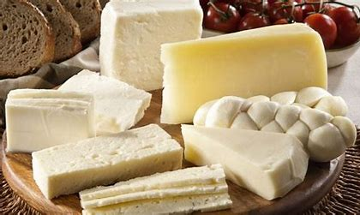
Figura 1 - Il King Zola in mezzo ai besties
Dimostrazione empirica innegabile della superiorità del gorgonzola _{Figura 1}.

Conclusioni
Nessuno può negare la mia vittoria sui formaggi, così come il bro Antonino (Cannavacciuolo, 2023) ha detto anch’egli.

Bibliografia
Cannavacciuolo, B. C. (2023). Il dominio puro del gorgonzola. Cheese magazine, 10 - 20.

Tipico formaggio francese

